BREVET de TECHNICIEN SUPÉRIEUR

Conception et Réalisation de Carrosserie

Épreuve E4 : Conception préliminaire de produits carrossés
Étude d’un équipement frontal de viabilité hivernale

ÉLÉMENTS DE CORRECTION EN APPUI À L’ÉVALUATION DE L’ACQUISITION DES COMPÉTENCES
CORRIGÉ : 8 documents réponses numérotés de DR1 à DR8.

Q 1.1 :
À qui (à quoi) rend-il service ?
Aux usagers des voies de circulation

Sur qui (sur quoi) agit-il ?
Neige présente sur les voies

Dispositif frontal de déneigement

Dans quel but ?
Déneiger les voies de circulation

Q 1.2 :
NEIGE
ROUTE
FP1
FC1
FC2
Normes Réglementations
Dispositif frontal de déneigement
FC3
VEHICULE PORTEUR
FC7
FC8
FC4
FC5
FC6
OPÉRATEUR
Milieu environnant
Énergie

FP1 : ASSURER LE DENEIGEMENT DE LA ROUTE
FC1 : Résister aux actions mécaniques exercées par la neige  FC2 : S’adapter et résister aux irrégularités de la route  FC3 : S’ADAPTER AU VÉHICULE PORTEUR | FC4 : Être pilotable par un opérateur  FC5 : Être montable / démontable par un opérateur  FC6 : S’adapter à l’énergie fournie par le véhicule  FC7 : Respecter les normes et les réglementations en vigueur  FC8 : Résister au milieu environnant

Q 1.3 : Catégorie du véhicule porteur : N1
Q 1.4 : Permis de conduire obligatoire : B
Q 1.5 : Type véhicule : VER
Q 1.6 : Classe plaque porte-outil : F3
Q 1.7 : Masse maximale de l’outil : 500 kg
Répondre, pour chaque tableau, par OUI si la solution convient et NON si elle ne convient pas.

Q 1.8 |  | CRITÈRE MASSE MAXIMALE UNIQUEMENT
 |  | Véhicule 1 | Véhicule 2 | Véhicule 3
LAME | S 2000 | OUI | OUI | OUI
LAME | S 3000 | OUI | OUI | OUI
LAME | S 4000 | OUI | OUI | OUI
LAME | S 5000 | NON | NON | NON

Q 1.9 |  | CRITÈRE LARGEUR MAXIMALE UNIQUEMENT
 |  | Véhicule 1 | Véhicule 2 | Véhicule 3
LAME | S 2000 | OUI | OUI | OUI
LAME | S 3000 | NON | OUI | OUI
LAME | S 4000 | NON | NON | NON
LAME | S 5000 | NON | NON | NON

Q 1.10 |  | CRITÈRE HAUTEUR MAXIMALE UNIQUEMENT
 |  | Véhicule 1 | Véhicule 2 | Véhicule 3
LAME | S 2000 | OUI | NON | NON
LAME | S 3000 | OUI | NON | NON
LAME | S 4000 | OUI | NON | NON
LAME | S 5000 | OUI | NON | NON
Justification |  | Il faut que la hauteur maximale de la lame relevée soit inférieure à la position du point le plus bas du pare-brise.

Q 1.11 |  | BILAN (en tenant compte des 3 critères)
 |  | Véhicule 1 | Véhicule 2 | Véhicule 3
LAME | S 2000 | OUI | NON | NON
LAME | S 3000 | NON | NON | NON
LAME | S 4000 | NON | NON | NON
LAME | S 5000 | NON | NON | NON

Q 1.12 : Mvt (1 / 0) : Rotation de centre B

Mvt (2 / 0) : Rotation de centre A

$T(D∈1/0)$ : Cercle de centre B et de rayon BD

$T(C∈2/0)$ : Cercle de centre A et de rayon AC

Q 1.14 : Mvt (5 / 0) : Translation circulaire

Q 1.17 : Course du vérin : EF’ – EF = ( 110 – 93 ) / 0,13 = 130 mm

Q 1.13 / Q 1.15 / Q 1.16 :
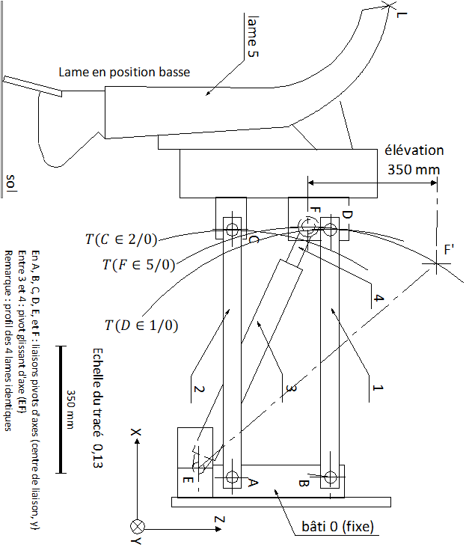

- Système isolé : S = {bâti 0, 1, 2, 3, 4, lame 5} (repérage des pièces sur le document DR3)

- Hypothèse : le système présente un plan de symétrie $(\vec{X},\vec{Z})$pour la géométrie et pour la répartition des actions mécaniques.

- Bilan des actions mécaniques extérieures à S :
- Action de pesanteur au point G modélisable par :
$\left\{T_{(pesanteur → S}\right\}={}_{G}^{}{\left\{\begin{matrix}\vec{G_{(pesanteur → S)}} \\ \vec{0}\end{matrix}\right\}={}_{G}^{}{{\left\{\begin{matrix}0 & 0 \\ 0 & 0 \\ -3 000 & 0\end{matrix}\right\}}_{(\vec{X},\vec{Y},\vec{Z})}}}$
- Action de la neige au point H modélisable par :
$$\left\{T_{(neige → S}\right\}={}_{H}^{}{\left\{\begin{matrix}\vec{H_{(neige → S)}} \\ \vec{0}\end{matrix}\right\}={}_{H}^{}{{\left\{\begin{matrix}-3 000 & 0 \\ 0 & 0 \\ 0 & 0\end{matrix}\right\}}_{(\vec{X},\vec{Y},\vec{Z})}}}$$
- Action de la plaque porte-outil au point K, inconnue, modélisable par :
$\left\{T_{(plaque → S}\right\}={}_{K}^{}{\left\{\begin{matrix}\vec{K_{(plaque → S)}} \\ \vec{{M_{K}}_{(plaque → S)}}\end{matrix}\right\}={}_{K}^{}{{\left\{\begin{matrix}F_{X} & 0 \\ 0 & M_{y} \\ F_{Z} & 0\end{matrix}\right\}}_{(\vec{X},\vec{Y},\vec{Z})}}}$

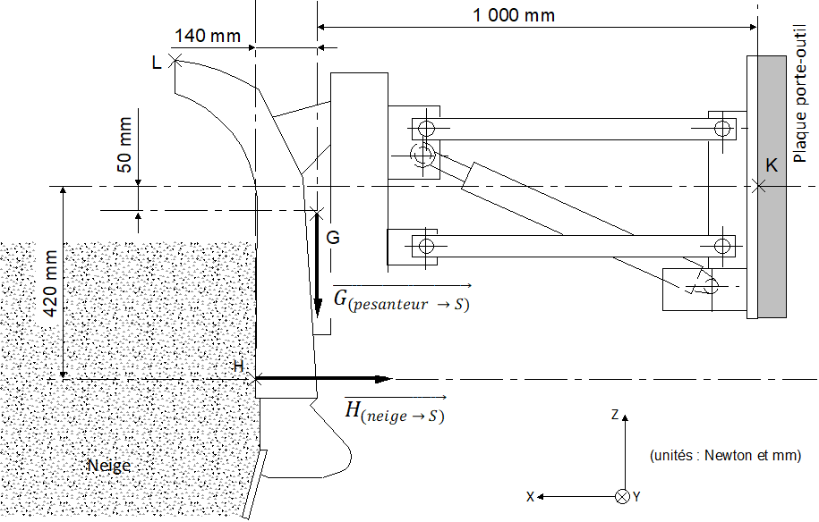

Q2.1 :
Équation de la résultant statique en projection sur l’axe $\vec{Z}$ :
$$\vec{R_{(\overline{S}→S)}}∙\vec{Z}= -3 000+F_{Z}= 0$$

$$F_{Z} = 3 000 N$$

Équation du moment statique en projection sur l’axe $\vec{Y}$ :
$$\vec{M_{K_{(\overline{S}→S)}}}∙\vec{Y}=420×3 000+1000×3 000+M_{y}=0$$
$$M_{y}= - 4 260 000 N.mm= - 4 260 N.m$$

Q 2.2 | F_{Z} = 5 000 N M_{y} = 5 000 N.m
Q 2.3 | F_{Z(max)} = - 3 000 N M_{y(max)} = 4 400 N.m
Q 2.4 | Conclusion : Bonne tenue mécanique.

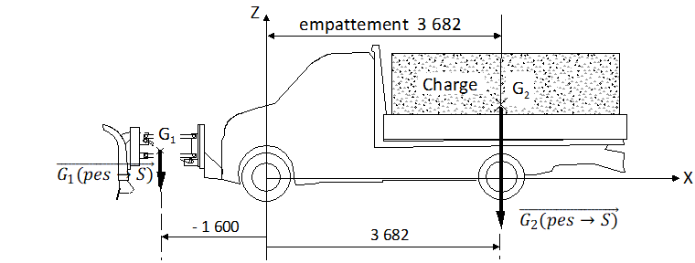

La directive de carrossage du constructeur du véhicule indique :
Charge maximale sur l’essieu avant : 1 850 kg
Charge maximale sur l’essieu arrière : 2 100 kg

 |  | Masse à répartir (kg) | Masse répartie sur l’essieu avant (kg) | Masse répartie sur l’essieu arrière (kg)
 | Masse du véhicule en ordre de marche (*) | M = 2 197 | 1 122 | 1 075
Q 2.5 | Masse de l’outillage complet (avec ses accessoires) | M₁ = 250 | 358 | -108
Q 2.6 | Masse maximale de la charge | M₂ = 1 053 | 0 | 1053
Q 2.7 | Ensemble |  | 1 480 | 2020
(*) masse du véhicule + chauffeur + passagers + réservoir plein à 90%

Q 2.8 | Conclusion :  Directive de carrossage respectée.

Rappel :
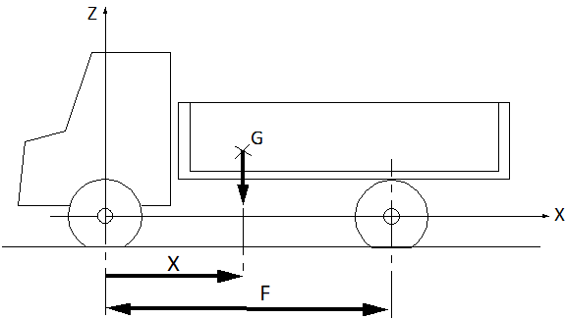
Soit une masse M (de centre de gravité G) à répartir sur l’essieux avant et arrière. On montre que :
Le chargement sur l’essieu avant de la masse M vaut :
${Ch}_{AV}(M)= M × \frac{F - X}{F}$
Le chargement sur l’essieu arrière de la masse M vaut :
${Ch}_{AR}(M)= M × \frac{X}{F}$

Remarque : X peut être positif ou négatif.

Q 2.9 :

Échelle 1 : 20
Dimensions de la lame :
- hauteur : 1 050 mm
- largeur : 2 300 mm
Élévation de la lame (par rapport au sol) : 350 mm

Q 2.10 | Feux de croisement occultés ? (*)  OUI NON
Q 2.11 | Feux de route occultés ? (*)  OUI NON
Q 2.12 | Avertisseur de changement de direction occultés ? (*)  OUI NON
Q 2.13 | Dispositif(s) d’éclairage complémentaire(s) éventuellement nécessaire(s) :  Feux de croisement et de route.
(*) Entourer la bonne réponse.

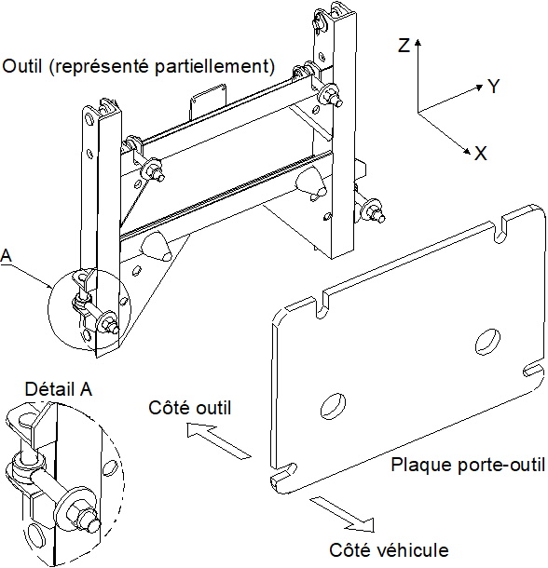

Q 3.1 | Mise en position :  Appui plan (YZ).  2 centrages courts (cônes).
Q 3.2 | Maintien en position :  Par 4 boulons pivotants dans les rainures de la plaque porte-outil.
Q 3.3 | Serrage des boulons pivotants : (*)  Côté véhicule Côté outil
(*) Entourer la bonne réponse.

Q 3.4 :
VUE DE PROFIL ARRIÈRE | VUE EN ÉLEVATION
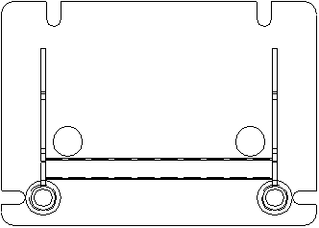 | 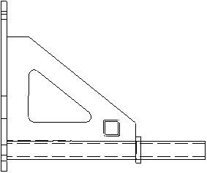

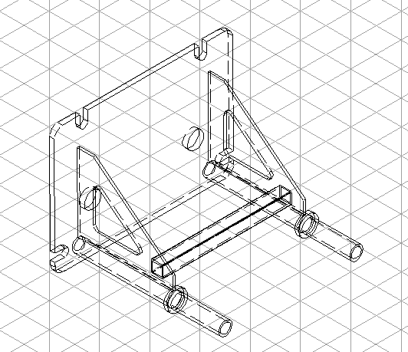
VUE ISOMÉTRIQUE

Q 3.5 | Procédé d’élaboration : Mécanosoudage (découpe laser, usinage, soudage).
Q 3.6 | Justification : quantité faible à fabriquer (série de 10).

